Wanderung Albispass - Schnabelburg - Albishorn – Sihlwald

Samstag, 06. Oktober 2018

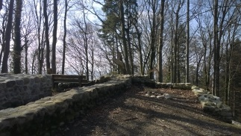
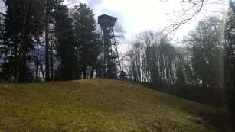
Nach dem Kaffee mit Gipfeli im Restaurant Albis führt der Weg vom Albispass leicht bergauf mit herrlichem Blick auf die Stadt Zürich und den Zürichsee. Nach kurzer Zeit erreichen wir den Wald und der gute Weg führt uns zum Aussichtsturm Hochwacht. Da werden die Schwindelfreien, welche die 150 Tritte hochsteigen mit einer herrlichen Rundsicht belohnt. Nachher führt der Weg zuerst abwärts und dann Aussichtsturm Hochwacht steigen wir den Grat hoch zur Ruine Schnabelburg. Danach folgt ein kurzer, ruppiger und steiler Abstieg zur Schnabellücke, ehe wir wieder zum Teil etwas steil, bei gutem Weg zum Bürglenstutz hochsteigen, dem höchsten Punkt der Gemeinde Horgen, dessen Gebiet vom Zürichsee bis zum Albisgrat reicht. Der Bergweg führt weiter bei grandioser Aussicht in leichtem auf und ab zum Albishorn. Dort machen wir die Mittagsrast im Restaurant Albishorn. Ruine Schnabelburg

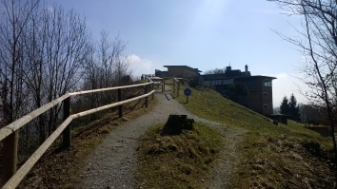
Nach dem Essen nehmen wir den zuerst steilen Abstieg im Wald unter die Füsse und kommen an einem idyllischen Waldweiher vorbei. Dann führt der breite Weg sanft und gemächlich immer durch den Wald bis ins Sihltal hinunter zur Station Sihlwald. Dort ist auch die Museumsbahn Zürich zu hause. Unser Ziel ist der Wildnispark wo sich unter anderem eine Biber – und Fischotteranlage befindet. Es gibt noch vieles mehr zum Bestaunen. Im Restaurant im Wildnispark haben wir noch Zeit für einen Einkehrschwung. Zurück zum Bahnhof Sihlwald sind es nur wenige Gehminuten. Albishorn Dort bringt uns die S4 wieder nach Zürich HB zurück.

Marschtabelle und Höhenangaben

Ort | Höhe | Ankunft | Abmarsch | Marschzeit |  | 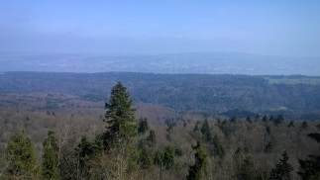  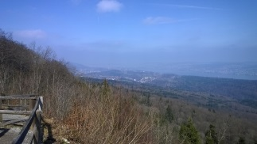  Aussicht vom Albishorn
Albispass | 791 | 09:26 | 10:00 | ½ Std | Kaffeehalt
Hochwacht | 879 | 10:30 | 11:00 | ¼ Std | Aussichtsturm
Schnabelburg | 840 | 11:15 | 11:20 | ¼ Std | Burgruine
Schnabellücke | 810 | 11:35 | 11:35 | ½ Std
Bürglen | 915 | 12:05 | 12:10 | ¼ Std
Albishorn | 909 | 12:25 | 14:00 | ½ Std | Mittagessen
Weissenbrunnen | 798 | 14:30 | 14:35 | 1 Std
Naturzentrum | 481 | 15:35 | 16:25 | ¼ Std | Naturpark
Station Sihlwald | 481 | 16:40
Total Aufstiege 260 m Total Abstiege 600 m total Marschzeit 3 1/2 Std

Anforderungen / Ausrüstung

Wanderschuhe, Stöcke, Regenschutz, gute Kondition, Trittsicherheit (kurze steile Auf- und Abstiege)

Mittagsverpflegung
Im Restaurant Albishorn à la carte

Treffpunkt
Zürich HB um 08:30 beim Treffpunkt in der Bahnhofhalle
Versicherung

Sache der Teilnehmer

Fahrplan

Hinfahrt |  |  |  | Rückfahrt
Zürich HB |  | ab 08:47 | S2 18231 | Sihlwald Bahnhof |  | ab 16:45 | S4
Thalwil | an 09:00 | ab 09:04 | Bus 240 | Zürich HB | an 17:11
Albispass | an 09:26

Links
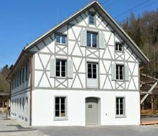
Restaurant Panorama Albispass
http://www.albisrestaurant.ch/

Bergrestaurant Albishorn
http://www.restaurant-albishorn.ch/de/

Wildnispark Zürich
http://www.wildnispark.ch/besuchen-sie-uns/restaurant/

Wildpark Langenberg
http://www.zoos.ch/langenberg/

Restaurant Sihlwald Restaurant Sihlwald im Erlebnispark
http://www.gmtparty.ch/sihlwald/sihlwald/

Aussichtsturm Albis Hochwacht
http://www.wildnispark.ch/erleben-sie-etwas/auf-eigene-faust/detail/2/id/221/

Fahrkarte Kosten

Jeder löst sein Billet selbst, Nichtmitgliederbezahlen einen Unkostenbeitrag von Fr.10:00

Dingende Abmeldung

Beim Wanderleiter Hans Schärer 079 625 62 33

Anmeldung

per Post: Hans Schärer, Herrengasse 24, 8224 Löhningen(Talon ausschneiden)
per E-Mail: h.schaerer@onflow.ch
per Internet https://doodle.com/poll/itpkp3vacxx4f46f

Anmeldung: Ich melde mich für die Wanderung vom Samstag, 06 Oktober 2018 an
Name ___________________________________

Sportclub-Mitglied – Sektion Ski-Wandern | Ja Nein
Name Begleitperson________________________
Sportclub-Mitglied – Sektion Ski-Wandern | Ja Nein
Anmeldeschluss ist der 1. Oktober 2018

